

# **Araştırma Notu 20/249**

**14 Nisan 2020**

**Türkiye ekonomisinde büyüme döngüleri ve Toplam Faktör Verimliliği: 1980-2018[1]#**

**Ozan Bakış[2]*, Uğurcan Acar[3]** ve Gökhan Dilek[4]\*\***

**Yönetici Özeti**

Türkiye’nin orta gelir tuzağından kurtulması ve gelişmiş ülkelerin gelir seviyesine ulaşması için yıllık ortalama %5’in üzerinde büyümesi gerektiği ifade edilir. Sabit sermaye yatırımları ve istihdam artışları büyümeyi artıran faktörler olmakla birlikte sadece bu ikisiyle sürdürülebilir ve güçlü bir ekonomik genişleme sağlanamaz. Ancak, bilgi birikimi, teknolojik ilerlemeler ve mevcut kaynakların daha etkin dağılımı ile kalıcı ve istikrarlı bir büyüme mümkündür. Kısacası, sürdürülebilir büyüme için Toplam Faktör Verimliliği (TFV) artırılmalıdır.

Çin, Güney Kore ve Hindistan ile Türkiye karşılaştırıldığında, bu ülkelerin Türkiye’den daha hızlı ve daha istikrarlı büyüdükleri görülmektedir. Bu durumda bahsi geçen ülkelerin TFV artışlarının Türkiye’den daha yüksek olması başlıca etkendir.

1980-2018 yılları arasında Türkiye’de TFV artışı yıllık ortalama %1 olmuştur. 1980-1989 yılları TFV artışının en fazla olduğu dönemdir. Bu dönemde TFV yıllık ortalama %2,2 ile yüksek bir artış göstermiştir. 2003-2013 yıllarında ise bu sayı %1,2 ile ortalamanın üzerinde olurken 1990-2002 dönemi %0,4 ile zayıf bir tablo çizmiştir. Türkiye’de TFV büyümesinin 1980-2018 yılları arasında en yavaş olduğu dönem ise 2014-2018 yılları olmuştur ve bu dönemde TFV sabit kalmıştır.

**Giriş**

Bu araştırma notu Türkiye ekonomisi için Toplam Faktör Verimliliği (TFV) hesaplayarak 1980-2018 dönemini farklı alt dönemlere ayırmak suretiyle verimlilik dinamiklerini analiz etmektedir. 1980 yılının başlangıç yılı olarak seçilmesi tesadüfi değildir. 24 Ocak 1980 kararları ile Türkiye’nin büyüme rejimini değiştirdiği ve dış rekabete karşı koruma altında ithal ikameci kalkınmayı bırakarak açık piyasa ekonomisine geçişi başlattığı genel kabul görmektedir.

Verimlilik analizini toplam ekonomi ve 4 büyük sektör (tarım, sanayi, inşaat ve hizmetler) ayrı ayrı iki araştırma notu şeklinde yapmayı tasarladık. Elinizdeki not toplam ekonomiyi ele alan ilk nottur. Sektörel TFV sonuçlarının sunulacağı araştırma notu önümüzdeki günlerde yayınlanacaktır. Bu iki araştırma notunun da daha kapsamlı ve daha teknik konulara odaklanan ve yakında yayınlanacak olan çalışma tebliğinden türetildiğini belirtmek isteriz (Bakış ve Acar, 2020). Betam TFV çalışma tebliği, Türkiye ekonomisi için dönemsel bir sınıflandırma yapmakta ve makro iktisadi göstergelerle TFV sonuçlarını bu dönemlere göre yorumlamaktadır. Bu dönemler 1980-1989, 1990-2002, 2003-2013 ve 2014-2018 dönemleridir. Bu sınıflandırma, Türkiye ekonomisi için önem arz eden değişikliklerin yaşandığı yıllar seçilerek oluşturulmuştur[5]. Her iki araştırma notunda da Betam TFV çalışma tebliğinde kullanılan dönemsel sınıflandırmaya uygun olarak makro iktisadi verileri yorumluyor olacağız.

**Türkiye’de İstihdamın Seyri**

Türkiye’de toplam istihdam 1980’de 14,9 milyon kişiden 2018 yılında 28,7 milyon kişiye ulaşmış ve toplamda %93,1 oranında artmıştır[6]. Aynı yıllarda toplam nüfus sırasıyla 44,7 ve 82,0 milyon kişidir. Bu da nüfustaki toplam artışın %83,3 olduğunu göstermektedir. İstihdamdaki artışın nüfus artışından daha fazla olması Türkiye gibi genç nüfuslu bir ülke için beklenen bir sonuçtur. İki artış oranının birbirine bu kadar yakın olması iş gücüne katılımdaki özellikle kadınlardaki düşüklük nedeniyledir.

İstihdamda yıllık düşüşlerin yaşandığı bazı yıllar Şekil 1’de göze çarpmaktadır. Bu yıllar 1988, 1993, 2000, 2001, 2002 ve 2003 yıllarıdır. 2009 yılında ise istihdamda krize rağmen sınırlı bir artış yaşanmıştır.[7] İstihdamda azalma yaşanan yıllar genel olarak ekonomik kriz yıllarıdır. 1988 ve 1989 yıllarında ise ekonomik daralma olmamasına rağmen önemli bir yavaşlama yaşanmıştır (GSYH büyümesi sırasıyla %2,1 ve %0,3). Bu yıllarda istihdamın azalması ise bu durgunlukla bağlantılıdır.

**Şekil 1: Toplam İstihdamın Yıllara Göre Değişimi, Milyon Kişi**

**Kaynak:** TUİK, Betam.

Türkiye’de istihdamın en hızlı arttığı dönem 2003-2013 dönemidir. Bu yıllarda istihdam yıllık ortalama %2,6 genişlemiştir. 2014-2018 döneminde de yıllık ortalama istihdam artış hızı hayli güçlüdür (%2,4). 1990-2002 yılları arasında istihdam artışı yıllık ortalama %1,3 ile sınırlı kalırken 1981-1989 dönemi bu anlamda en kötü dönem olmuştur (%1,1). 2003 sonrası istihdamdaki artışlar işsizlik oranını düşürmeye yetmemiştir zira iş gücüne katılan nüfus da her yıl artmış, özellikle de 2010 sonrasında kadınların iş gücüne katılımı hızlanmıştır.

**Türkiye’de İş Gücü Verimliliği**

İş gücü verimliliği (katma değer / istihdam) 2009 sabit fiyatlarla hesaplanan GSYH’nin istihdama bölünmesiyle elde edilmiştir. İş gücü verimliliği başlangıç yılında (1980) 100’e eşitlenmiş ve diğer yıllar buna göre normalleştirilmiştir. 1980’den 2018’e iş gücü verimliliği yaklaşık 3 kat artış göstermiştir.

Serinin ekonomik döngülerden etkilendiği görülmektedir. Örneğin 1994, 2001 ve 2009 yıllarında iş gücü verimliliğinde önemli düşüşler olmuştur. Bu yıllarda istihdam azalmasının ekonomik çıktıdan daha yavaş azalması etkili olmaktadır. Emek piyasasında sözleşmeler nedeniyle firmaların üretimleri azalmasına rağmen istihdamlarını aynı oranda düşürememesi, bazı istihdam türlerinin çıktıdan daha az etkilenmesi (özellikle idari işlerde çalışan kesim), kamu istihdamı gibi faktörler bu durumda etkilidir.

Şekil 2’de iş gücü verimliliğinin dönemlere göre yıllık ortalama artış oranları sunulmuştur. İş gücü verimliliği 1981-1989 döneminde %3,7 yıllık ortalama artış kaydederken 2003-2013 yılları arasında da hızlı bir büyüme (yıllık ortalama %3,2) sergilemiştir. 1990-2002 yıllarında iş gücü üretkenliği %2,5 yıllık ortalama artış ile daha ılımlı bir seyir izlerken 2014-2018 yılları arasında da bu oran yine %2,5 olmuştur.

**Şekil 2: Türkiye’de İş Gücü Üretkenliğinin Yıllık Ortalama Büyüme Oranı**

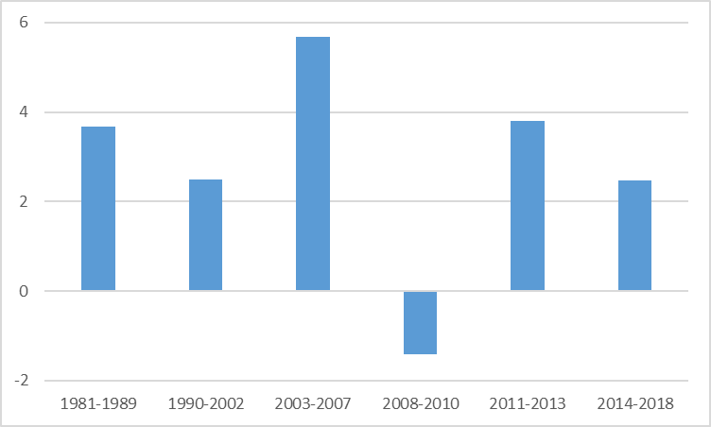

**Kaynak**: TUİK, Betam.

**Türkiye’de Toplam Faktör Verimliliğinin Seyri**

Toplam Faktör Verimliliği (TFV), bir ülkedeki ekonomik çıktının istihdam ve sabit sermaye stokuyla açıklanamayan kısmıdır. Bu açıklanamayan kısım bir ülkedeki teknolojik gelişmede, bilgi birikiminde, üretim kaynaklarının daha verimli bir şekilde yeniden dağıtılmasında gerçekleşen ilerlemeleri ve iyileşmeleri kapsamaktadır. TFV serisinin oluşturulması için ülke genelini temsil ettiği düşünülen bir üretim fonksiyonu varsayılır; istihdam, sermaye stoku ve reel GSYH verileri oluşturulur[8]. GSYH’nin istihdam ve sermaye stokuyla açıklanamayan kısmı TFV olarak kabul edilir. Şekil 3 Türkiye için hesaplanan TFV’yi yansıtmaktadır. TFV endeksinin başlangıç yılı 100 olacak şekilde normalleştirilmiştir. 1980-2018 yılları arasında TFV endeksi kümülatif olarak %38, yıllık ortalama olarak ise %1 artış göstermiştir. Bu artış yüksek büyüme performansına sahip ülkelerle karşılaştırıldığında oldukça düşük kalmaktadır.

TFV endeksi ekonomik döngülerden etkilenmektedir. Ekonominin daraldığı yıllarda TFV azalırken ekonominin büyümeye başladığı yıllarda ise TFV artmaktadır. Firmaların ekonomik durgunluk/kriz dönemlerinde kapasite kullanımlarının düşmesi, bazı firmaların faaliyetlerine son vermesiyle atıl sermayenin oluşması, sözleşmeler nedeniyle istihdamın çıktıyla eş zamanlı azalmaması gibi nedenler TFV serisindeki döngüsellikten sorumludur. Bu döngüsellik nedeniyle TFV’nin kısa vadede teknolojik gelişim olarak yorumlanması zorlaşmaktadır. TFV serisine, bu sebeple, daha uzun dönemli ortalamalar olarak yaklaşmak anlamlı olacaktır.

1980-1989 yılları TFV artışının en fazla olduğu dönemdir. Bu dönemde TFV yıllık ortalama %2,2 ile oldukça hızlı bir artış göstermiştir. 2003-2013 yıllarında ise bu sayı %1,2 ile nispeten güçlü olurken 1990-2002 dönemi %0,4 ile zayıf bir tablo çizmiştir. Türkiye’de TFV büyümesinin 1980-2018 yılları arasında en yavaş olduğu dönem ise 2014-2018 yılları arasıdır (%0).

Şekil 3’te görüleceği üzere, TFV 2002’den sonra hızlı bir artış yakalamış, takip eden yıllarda özellikle 2008 ve 2009 senelerinde önemli ölçüde gerilemiştir. Krizin ardından TFV’de toparlanma yaşanmışsa da 2006 yılındaki zirve tekrar yakalanamamıştır.

**Şekil 3: Toplam Faktör Verimliliğinin Yıllara Göre Seyri (1980=100)**

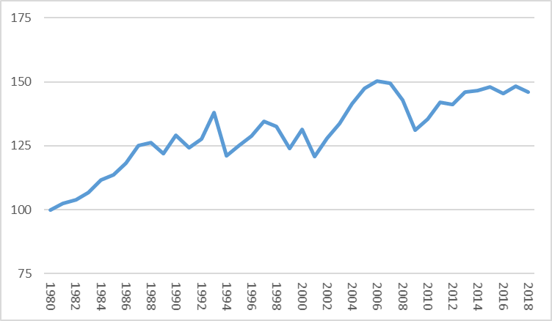

**Kaynak:** Betam.

**Türkiye’nin Ekonomik Büyüme Görünümü**

Türkiye ekonomisine dair değerlendirmelerde genellikle Türkiye’de kişi başı gelirin gelişmiş ülkelere yakınsaması için %5’in üzerinde büyümesi ve bu büyümeyi uzun yıllar sürdürmesi gerektiği ifade edilir. Yeni Ekonomi Programı’nda da 2020-22 yılları için yıllık büyüme %5 olarak hedeflenmiştir. Kısacası, Türkiye ekonomisi için %5 büyüme bir referans noktası haline gelmiştir. Bununla birlikte, yüzde 5 büyüme hedefinin ancak 2020’li yıllar Türkiye’si için gerçekçi bir hedef olduğunu 2000’li yılların ilk yarısına kadar olan dönem için yüzde 6’nın altında kalan büyüme oranının başarı sayılamayacağını belirten başka bir görüş de bulunmaktadır[9]. Bu düşünceyi destekleyen en az iki somut gerekçe olduğunu da kabul etmek gerekir. Bunlardan ilki sermaye stokunun seviyesi, ikincisi ise yapısal dönüşüm kaynaklı verimlilik artışları ile ilgilidir. Sermaye stoku 2000 öncesi dönemde daha düşük olduğu için aynı yatırım miktarının 2000 öncesi dönemde, bugün ile kıyaslandığında, daha yüksek büyüme getirmesi beklenir. Benzer şekilde kırsal bölgelerde ikamet eden ve tarımda çalışan nüfus iç göçle beraber zamanla azalmaya devam etmektedir. Kentleşmenin hızlı olduğu dönemler yapısal dönüşümün yüksek olduğu, dolayısı ile verimlilik artışlarının görece daha kolay olduğu dönemlerdir. Bunun da sebebi tarımda “gizli işsiz” olan kişiler kırdan göç ettiklerinde tarımsal hasılada düşüş yaşanmazken aynı kişiler kentlerde ücretli işlerde çalışınca daha önce olmayan bir katma değer yaratılmış olmaktadır. Bu sebeplerden dolayı, bugün yüzde 5’i başarılı büyüme olarak addediyorsak, daha eski dönemler için başarılı büyüme kıstasımızın daha yüksek olması gerekir.

Türkiye ekonomisinin 1980’den 2018’e GSYH yıllık ortalama büyümesi %4,6 olmuştur (Aynı dönemde kişi başı GSYH artışı ise yıllık ortalama %2,3’tür). Türkiye’nin uzun dönemli büyümesi %5 olmamakla birlikte hedeften çok da uzak olmadığı söylenebilir. Yukarıdaki tartışma ışığında daha sağlıklı bir değerlendirme için alt dönemleri ayrı ayrı ele almak daha uygun olacaktır. Bu noktaya aşağıda Tablo 1’de tekrar döneceğiz. Ortalama büyümeyi aşağı çeken ve istikrarlı büyüme umutlarını sekteye uğratan belki de en önemli unsur Türkiye ekonomisinin yaşadığı ekonomik krizlerdir. 1980-2018 döneminde toplamda beş kez daralma yaşanmıştır. Bu yıllar; 1980, 1994, 1999, 2001 ve 2009 yıllarıdır. 1980’de kapalı komuta ekonomisinin tükenmişliği, iç karışıklıklar ve darbe, 94’te hükümetin yanlış para-faiz ve borçlanma politikaları, 99’da Asya Krizi ve Marmara depreminin etkileri, 2001’de yüksek kamu borçluluğu, iyi tasarlanmamış bir istikrar programı ve ticari bankaların likidite sorunlarına ek olarak yaşanan siyasi kriz etkili olmuştur. 2009 yılında ise Küresel Finans Krizi nedeniyle sert bir daralma kaydedilmiştir.

Yakında yayınlanacak olan Betam çalışma tebliğinde kullanılan dönemlendirmeyi esas alarak büyüme rakamlarına bakacak olursak Türkiye ekonomisinin en parlak büyüme performansının 2003-2013 döneminde yıllık ortalama %5,7 ile gerçekleştiğini tespit ediyoruz. 2014-2018 yıllarında ise büyüme oranı %4,8’e düşmüştür. Bu düşüşte 2016 yılında yaşanan darbe girişimi ve 2018 yılındaki düşük ekonomik büyüme etkili olmuştur. 1981-89 yıllarında yıllık ortalama büyüme %4,7 ile ılımlı gerçekleşirken 1990-2002 döneminde peş peşe yaşanan ekonomik ve siyasi krizlere ek olarak Marmara Depremi’nin yıkıcı etkisi sonucunda Türkiye ekonomisi ortalama %3,4 genişleyebilmiştir (Tablo 1).

**Tablo 1: Dönemlere göre Türkiye’nin büyüme performansı**

**Kaynak:** TUİK, Betam.

**Şekil 4: Türkiye, Çin, Hindistan ve Güney Kore'de kişi başı milli gelir artışının seyri, 1980-2014**



**Kaynak:** PWT, Betam.

**Şekil 5: Türkiye, Çin, Hindistan ve Güney Kore'de TFV artışının seyri, 1980-2014**



**Kaynak:** PWT, Betam.

1981-1989 ve 2014-2018 dönemlerindeki büyümenin yaklaşık ortalama kadar olduğu, 1990-2002 dönemimin ortalamanın altında kaldığını ve 2003-2013 dönemimin ise ortalamanın üstüne çıktığını görüyoruz. Her dönem için yüzde 5’i başarılı büyüme oranı olarak kabul etsek bile sadece 2003-2013 arası dönemde başarılı olduğumuz ortadadır. Yukarıda 1980 ve 1990’lı yıllarda yüzde 5’in de üstünde (mesela yüzde 6) büyüme oranının başarı sayılması gerektiğini dile getirmiştik. Bu pencereden bakınca 1980’li, özellikle de 1990’lı yılların başarısızlığı daha da çarpıcı şekilde ortaya çıkıyor.

Bu araştırma notunun verileri esas olarak TÜİK’ten elde edilmiş olmakla birlikte uluslararası kıyaslamalar için “Penn World Table” (kısaca PWT) verileri kullanılacaktır. Hızlı ve istikrarlı büyüyen, bazı Asya ülkeleri ile Türkiye’nin büyümesi Şekil 4’te karşılaştırılmıştır. Bu ülkeler; Çin, Hindistan ve Güney Kore’dir. Bu üç ülkenin kişi başı GSYH’si 1980 yılında Türkiye’ninkinden daha düşüktü (satın alma gücü paritesine göre ayarlanmış ve ayarlanmamış veriye göre). 2018 itibariyle ise Çin ve Güney Kore, kişi başı GSYH (satın alma gücü paritesine göre ayarlanmamış veriye göre) olarak Türkiye’nin önüne geçmişlerdir. Türkiye’nin ekonomik büyümesi, bahsi geçen diğer üç ülkeye göre daha fazla oynaklık sergilemiştir. 1980-2014 zaman diliminde kişi başı milli gelir büyüme hızlarına bakıldığında Çin %6,2, Hindistan %4,3, Güney Kore %5,3 ve Türkiye ise %2,3 ortalama tutturmuşlardır.

Bu üç ülkeyi Türkiye’yle karşılaştırırken aklımızdaki soru onları farklı kılan unsurların ne olduğudur. Bu unsurlardan bir tanesinin TFV olduğuna şüphe yok (Şekil 5). Bu üç ülkenin Türkiye’ye kıyasla TFV büyümelerinin daha hızlı ve istikrarlı olduğu görülmektedir. Türkiye’nin yıllar içerisinde bu ülkelerin gerisinde kalmasında TFV artışlarının hızlı ve düzenli olmaması başlıca etmendir diyebiliriz. Burada şu önemli hatırlatmayı yapmak gerekir. Şekil 4 ve 5’teki GSYH ve TFV başta olmak üzere tüm veriler PWT’den gelmektedir (bkz. Feenstra ve ark., 2015). Betam’ın Türkiye için hesapladığı seriler PWT ile nitel olarak benzerlik göstermekle birlikte nicel olarak önemli farklar bulunmaktadır. Farkların sebeplerine dair ayrıntılı tartışma Bakış ve Acar (2020)’de bulunabilir.

**Toplam Faktör Verimliliğinin Büyümeye Katkısı: 1980-2018**

TFV’nin büyümeye katkısı 1980-2018 yılları arasında ortalama 1 yüzde puan seviyesinde olduğunu görmüştük. TFV’nin katkısı yıllar içerisinde önemli dalgalanmalar göstermektedir. TFV serisinin döngüselliğiyle paralel olarak TFV’nin büyümeye katkısı da ekonomik dalgalanmalardan etkilenmiştir.

Alt dönemler için TFV hesabı ve büyümeye katkısı Şekil 6’da okuyucuya sunulmuştur. 1981-1989 arası dönemde, ekonomide yakalanan yıllık ortalama %4,7’lik büyümeye TFV’nin yaptığı katkı 2,2 yüzde puandır. Diğer bir deyişle 1980-1989 arası büyümenin %47’si TFV artışından kaynaklanmıştır. Büyüme oranının göreli düşüklüğünün nedeni sermaye stok artışının katkısının 1,9 yüzde puan gibi son derece düşük bir seviyede kalmasıdır. Bu sonuç şaşırtıcı değildir çünkü bu dönemde yatırımlar, 1970’li yılların mirası olan kullanılmayan kapasite oranlarının yüksekliği nedeniyle düşük seviyede kalmıştır.

Ortalama büyümenin yüzde 3,4 olduğu 1990-2002 arası dönemde ise TFV katkısı 0,4 yüzde puana düşmüştür (TFV’nin büyümeye katkısı yüzde 11’de kalmıştır). Büyümeye esas katkı ortalama yüzde 4,9 artan sermaye stokundan gelmektedir ki büyümeye katkısı yüzde 71,7 düzeyindedir.

2003-2007 ve 2011-2013 yılları GSYH büyümesinin yüzde 7 ve üzeri olduğu nadir iki alt dönemdir. Bu alt dönemlerde yakalanan ortalama yıllık büyümelerde TFV katkısı sırası ile 3,1 ve 2,5 yüzde puandır; incelenen 1980-2018 döneminde uzak ara en yüksek ortalama TFV artışı bu iki alt dönemdedir. TFV’nin büyümeye katkısı bu alt dönemler için sırası ile 3,1 ve 2,5 yüzde puan (yaklaşık olarak yüzde 45) olarak gerçekleşmiştir. Her iki alt dönemde de sermaye stoku artışının yüksek yatırım oranları sayesinde TVF kadar katkı yaptığını (sırası ile 3,1 ve 3,3 yüzde puan) belirtmek gerekir (Şekil 6).

Küresel ekonomik kriz etkisindeki 2008-2010 arası dönemde ise TFV’nin büyümeye katkısı bekleneceği gibi negatiftir. Çarpıcı olan sermaye stoku artışı ve istihdam artışının 2003-2007 ve 2011-2013 dönemleri ortalamalarına olan yakınlığına rağmen (sırası ile yüzde 6,4 ve yüzde 2,9’luk bir artış söz konusudur) ortalama GSYH artışının sadece yüzde 1,4 ile sınırlı kalmasıdır (Şekil 6).

2014-2018 arasını kapsayan son dönemde ise TFV artmadığı için büyümeye katkı yapmamış ve büyüme nispeten düşük kalmıştır (yüzde 4,8). Bu dönemde büyümeyi ayakta tutan yüksek yatırımlar dolayısıyla sermaye stokunda gerçekleşen yüksek artışlar olmuştur (yüzde 7,2); incelen 1980-2018 dönemi içinde sermaye stokunun büyümeye 3,7 yüzde puanla en yüksek katkıyı yaptığı dönem 2014-2018 dönemidir (yüzde 75,7). Bu sonuç, yatırımlar yüksek seviyelere ulaşsa bile, eğer verimlilik artışlarına yol açmıyorlarsa büyümenin arzulanan seviyelere ulaşmasının mümkün olamayacağını gösteriyor.

TÜİK’in yayınladığı cari fiyatlı gayrisafi sabit sermaye oluşumu verisine bakıldığında 2009-2012 arası dönemde inşaat yatırımlarının payının ortalama olarak yüzde 51,3, makine ve teçhizat yatırımlarının payının ise yüzde 39,3 olduğu görülüyor. 2013’ten itibaren bu oranlar inşaat lehine hızla değişmektedir. Öyle ki 2013-2018 arası dönemde inşaat yatırımlarının payı ortalama olarak yüzde 56,5’e çıkarken makine ve teçhizat yatırımlarının payı yüzde 35,7 düzeyine inmiştir. Bu da makine teçhizat yatırımlarından inşaat yatırımlarına yaklaşık olarak 5 yüzde puanlık bir kayma olduğunu ortaya koymaktadır. İnşaat yatırımlarının makine ve teçhizat yatırımlarına kıyasla daha verimsiz oldukları düşünüldüğünde 2014-2018 arası düşük TFV’yi açıklayan faktörlerden birinin verimsiz yatırımlar olduğu rahatlıkla söylenebilir.

**Şekil 6: Sermaye, İstihdam ve TFV Artışları ve GSYH Büyümesine Katkıları**

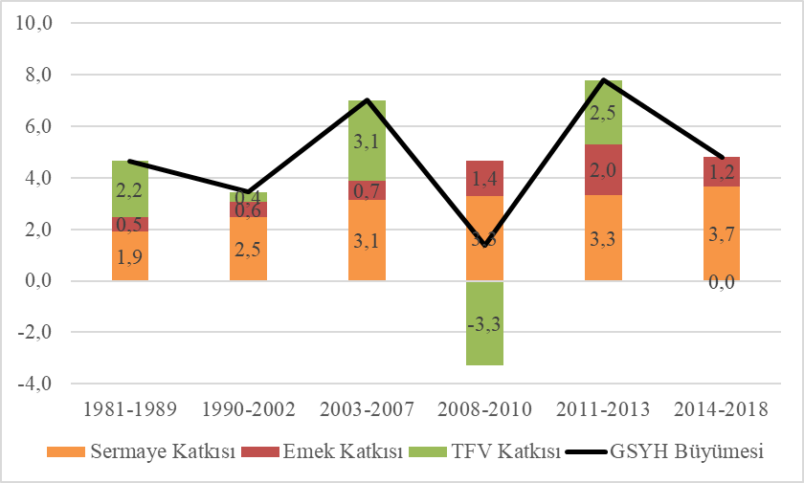  
**Kaynak:** Betam

**Kaynakça:**

* Bakış, O. ve Acar, U. (2020): Türkiye Ekonomisinde Toplam Faktör Verimliliğinin Seyri: Sektörel Bakış, Betam Çalışma Tebliği No. 19 *(yakında yayınlacak)*
* Feenstra, R.C., R. Inklaar ve M.P. Timmer (2015), "The Next Generation of the Penn World Table" American Economic Review, 105, 3150-3182. Güncellenmiş PWT verilerine [www.ggdc.net/pwt](http://www.ggdc.net/pwt) adresinden ulaşılabilir (Erişim tarihi: 2 Nisan 2020).

1. # Bu notun hazırlanması sırasında fikir ve önerileriyle destek olan Seyfettin Gürsel hocamıza teşekkür ediyoruz.
2. * Ozan Bakış, Betam, Kıdemli Araştırmacı, [ozan.bakis@eas.bau.edu.tr](mailto:ozan.bakis@eas.bau.edu.tr)
3. ** Uğurcan Acar, Betam, Araştırma görevlisi, [ugurcan.acars@eas.bau.edu.tr](mailto:ugurcan.acars@eas.bau.edu.tr)
4. ** Gökhan Dilek, Betam, Araştırma görevlisi, [gokhan.dilek@eas.bau.edu.tr](mailto:gokhan.dilek@eas.bau.edu.tr)
5. Bu dönemlerin nasıl belirlendiğine dair detaylı tartışma için bakınız: yakında yayınlanacak olan Betam TFV çalışma tebliği (Bakış ve Acar, 2020).
6. İstihdam serisinin 2004 öncesi değerlerinin elde edilmesine dair detaylı bilgi için bakınız: yakında yayınlanacak olan Betam TFV çalışma tebliği (Bakış ve Acar, 2020).
7. İlk yaklaşımda paradoksal gibi görünen bu artış kadınlarda görülen “ek çalışan etkisi” ile kadın istihdamına yönelik teşviklerden kaynaklanmıştır. Erkeklerde ise istihdam düşüşü söz konusudur.
8. Bu çalışmada kullanılan TFV serisi Betam tarafından hesaplanmıştır. Hesaplamanın ayrıntılarına Betam TFV çalışma tebliğinden (Bakış ve Acar, 2020) ulaşılabilir.
9. Bu hatırlatmada bulunan Seyfettin Gürsel hocamıza teşekkür ederiz.